**ЧЕК-ЛИСТ ПО АДАПТАЦИИ ДЛЯ РОДИТЕЛЕЙ**

***Настраиваемся на позитивный лад***

* Не паникуем, не обсуждаем при ребенке воспитателей.
* Если вы будет нервничать, то и ваш малыш будет не спокоен.
* Если вы верите в то, что вашему ребёнку будет хорошо в саду – малыш тоже в это будет верить

***Разрешайте ребёнку брать в сад***

***одну любимую игрушку*.** *Всегда спрашивайте*

Это своего рода талисман из дома, *у ребёнка, как прошел*

так малышу будет легче. *его день. С кем играл,*

Ребёнок будет знать, *что делал, что кушал.*

что рядом с ним его верный друг.

***При расставании в саду делайте все быстро!***

Поцеловали и ушли! Не стойте и не волнуйтесь.

Если малыш заплачет, воспитатель его утешит.

Этот период нужно пережить.

***Если ваш малыш плачет и не хочет идти в сад, реагируйте на это спокойно, без слез и криков. Объясняйте, почему нужно идти в сад.***

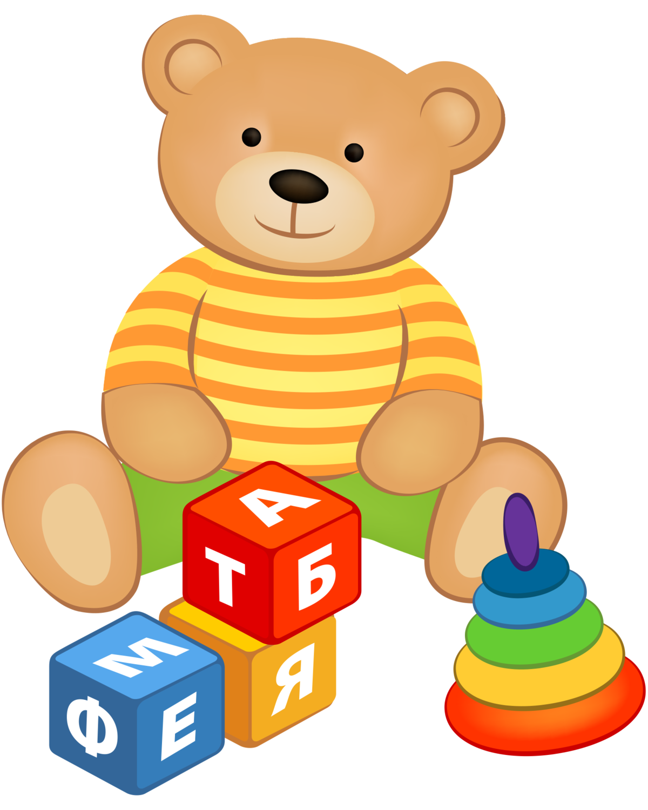 ***Не запугивайте ребёнка детским садом!***

***Не говорите, что вы отдадите его чужой тете или дяде в саду.***

***Проводите как можно больше времени со своим малышом***

**Вы сейчас ему очень нужны!!! Читайте книги, рисуйте, играйте, просто гуляйте.**